

Sekce vysokohorské turistiky KČT

Metodická informace č. 3/2011

VYUŽITÍ SNĚŽNIC VE VHT

Úvod

Pokud je nejpřirozenějším lidským pohybem chůze po zemi, je pohyb se sněžnicemi nepřirozenější chůzí po sněhové pokrývce.

Od počátku lidstva si člověk usnadňoval život v drsné přírodě různými pomůckami a nástroji. Vynalézavost a vytrvalost ho vynesla na vrchol potravinového řetězce a téměř na dokonalého lovce. Svou inteligencí dokázal používat věci kolem sebe jako nástroje a vyrábět různé pomůcky nejen k lovu ale také k udržování životadárného ohně, jedna z nich byly i pomůcky k chůzi v zimním období v hlubokém sněhu. Inspiraci bral pozorováním vývoje rostlin a pohybu živočichů. Například sněžný levhart mu mohl být inspirací svojí velkou tlapou pro zvětšení vlastní stopy. Použil k tomu vrbové proutky zapletené do sebe, stejně jako ptáci do sebe zaplétají hnízda a připevnil si je na nohy.

Historie

Odhaduje se, že již před 4000 lety před našim letopočtem si člověk usnadňoval pohyb po sněhu různými pomůckami. Byli to lidé původně žijící na území střední Asie, kteří se za pomocí sněžnic přemisťovali na území dnešní Skandinávie a oblasti Sibiře. Používali je nejen lovci, kočovné kmeny, ale i rolníci při každodenní činnosti. Tyto pomůcky v zimním období se jim staly nástrojem pro usnadnění pohybu po zasněžených pláních této drsné krajiny.

Ötzi

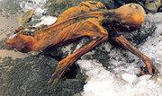
Dne 19 září 1991 bylo německým manželským párem Helmutem a Erikou Simonovými náhodně nalezeno lidské tělo. Pozdější laboratorní testy ukázaly že jde o mumii muže jehož stáří se odhaduje na 3300 let př.n.l. Tímto objevem se archeologům naskytl pohled do reálného života pozdního neolitického života našich předků. U tohoto muže se našel rám nejprve považovaný za kostru batohu, ale později vědci usoudili, že se jedná o zbytky sněžnic.
Repliky bot pravěkého muže
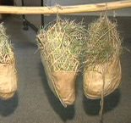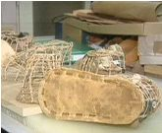

Repliky bot pravěkého muže

Nejstarší dochované nálezy kreseb a zbytky dřevěných chodících zařízení byly nalezeny ve Švédsku, jejich stáří se odhaduje na 2500 let před ukřižováním Krista.

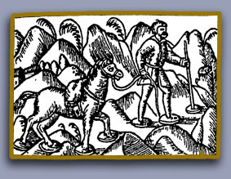
Rödöy – nalezeno u pobřeží Norska 2500 let.p.n.l.

Kresba z „Corta Marina“ biskupa Uppsaly 1539

Historie v Čechách.

U nás jsou sněžnice spjaty s horami a jejich osidlováním v 16.století. Byli to dřevaři a horníci z Korutan, Tyrol a Štýrska, kteří si z domova přivezli dovednost výroby krosny, saní se sanicemi prodlouženými jako rohy a také pravděpodobně umění výroby sněžnic. V první písemné zmínce o sněžnicích, která pochází z roku 1670 se místní sněžnice popisují jako obruče s výpletem. Počátkem osmnáctého století se začíná mluvit o druhém typu sněžnic používaném v Krkonoších, tak zvané „žebříkové .“

Obručové sněžnice jsou z kruhové nebo oválné obruče, zhotovené z jasanového nebo javorového lubu. Jsou vypleteny sítí z konopných nebo lněných provázků. Sněžnice, které se vyráběly z větviček kosodřevin se nazývaly „krokve“, „kraple“ a „kropě“.

Žebříkové sněžnice byly tvořeny dvěma rovnými nebo zaoblenými rovnoběžnými trámky, v kterých byly zasazeny a přibity příčné latě nebo prkénka.

U obou typů sněžnic se jako vázání používalo provázku a později kožených řemínků. Oba typy sněžnic měly různé tvarové a velikostní varianty, ve kterých se odrážel původ podkladů pro jejich výrobu. Byli to především cestovatelé a knihy o vzdáleních krajích a indiánech používajících sněžnice. Používání sněžnic u nás bylo krátké a spojené s objevováním turistiky v horách. Zbudováním cest a silnic v horských oblastech a používáním lyží se sněžnice přestaly používat. V posledním desetiletí se sněžnice dostávají do obliby zejména u milovníků přírody a mezi horolezci. V současné době se na sněžnicích pořádají závody i pobytové zájezdy. U nás se vyrábí více druhů a typů sněžnic nejen pro naši vlastní potřebu, ale i na vývoz, výrobci vyrábějí z tradičních materiálů. Mnozí manuálně zdatní trapeři se pouští do samovýroby dle starých indiánských technologií.

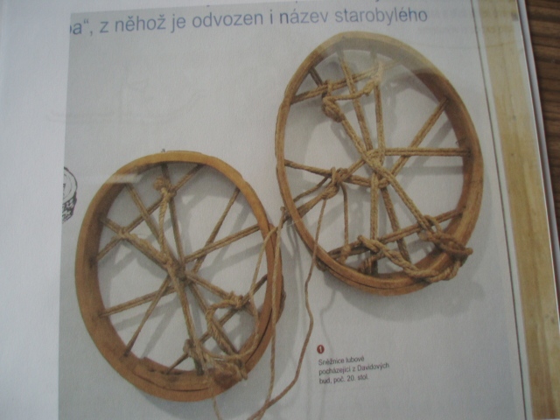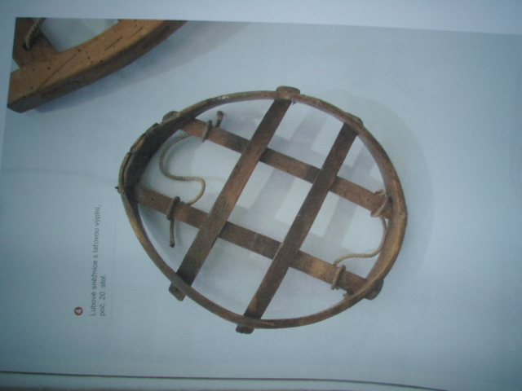
Sněžnice obručové - lubové

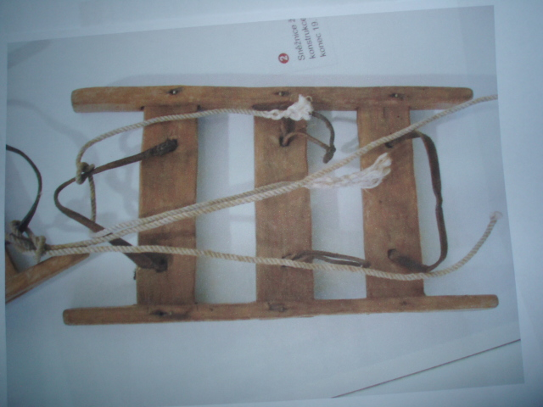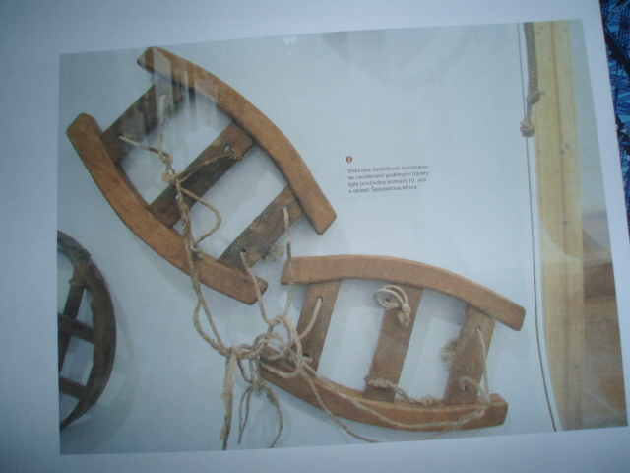
Sněžnice žebříkové

Součastné sněžnice pro VHT

Moderní sněžnice jsou vyrobeny z velmi kvalitního plastu, který je dostatečně pevný v tuhých mrazech. Rám může být i z duralu. Proti uklouznutí na zledovatělém sněhu jsou sněžnice osazeny ocelovými nebo duralovými hroty pod botou. Sněžnice mají systém na uchycení špičky boty nastavitelný podle použití boty, který velmi dobře upevní jakoukoliv šířku boty. Sněžnice mají většinou posuvný systém uchycení paty podle velikosti boty. Dotažení boty je pomocí ráčny jako u snowboardového vázání. Dotažení a povolení je možno provést i v rukavicích.

Sněžnice s duralovým rámem a hroty proti uklouznutí pod nášlapnou plochou 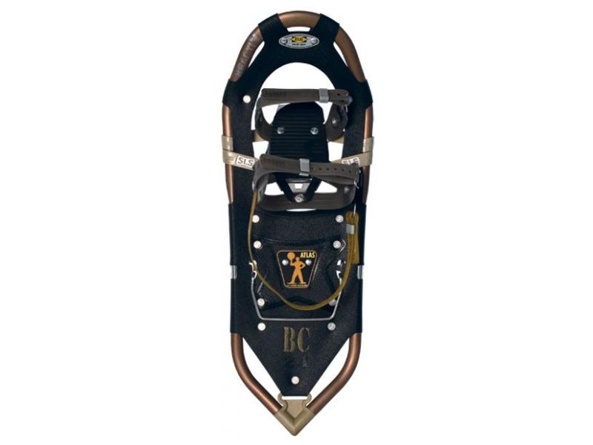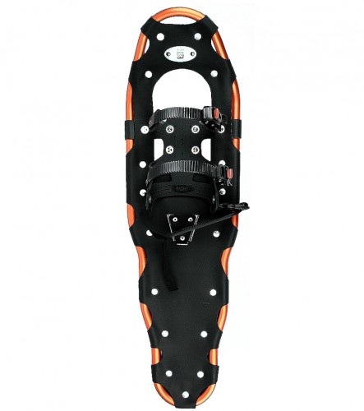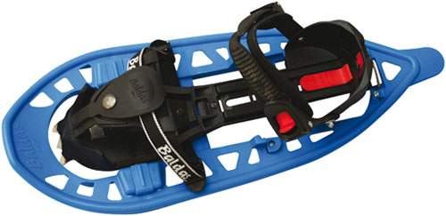
Sněžnice s plastovým rámem

Použití sněžnic ve VHT

Sněžnice se dnes ve VHT používají při zimních výstupech, hřebenových přechodech, při výstupech na zasněžené vrcholy nad sněžnou čárou v mírných svazích.
V našich podmínkách je využijeme především v Krkonoších, na Šumavě a v ostatních našich horách a vrchovinách. V současné době se stali ve světě sněžnice opět více používané. Vysokohorští turisté sněžnice používají k nástupu pod technicky těžší místa výstupů na vrcholy, a to při velkém množství sněhu.

Technika použití sněžnic

Chůze se sněžnicemi
Metodika chůze na sněžnicích vychází z přirozené chůze, avšak má své specifické zvláštnosti. Nohy zvedáme o něco výše a pokládáme chodidla mírně od sebe, tím je naše chůze kolébavější. Delší krok nám také pomůže k lepšímu a stabilnějšímu překračování sněžnic. Je třeba si uvědomit, že nazutím sněžnic nám bota zvětšila svou plochu. Ke stabilizaci chůze jako podpůrný prostředek se doporučuji teleskopické hole s použitím vhodného terčíku podle druhu sněhu, na prašan s největší plochou a na těžký zvlhlý sníh lze použít talířek menší. Hůlky zapichujeme dál od těla tak, abychom nešlapali sněžnicí na talíř hůlky a naopak. Teleskopické hole mají výhodu nastavení různé délky holí, kterou využijeme především v kopcovitém terénu. Hole nastavujeme na rovině tak, že při držení holí pevně v rukou svírají paže v lokti úhel 90°. Při výstupu hole od této polohy zkracujeme a při sestupu prodlužujeme. Při chůzi se sněžnicemi musí těžiště procházet středem chodidla, respektive uprostřed sněžnice

Chůze ve skupině
Při chůzi ve skupinách se vždy nejzdatnější členové výpravy střídají ve šlapání stopy a ostatní jdou v jejich stopách. Tempo rychlosti postupu družstva se určuje podle nejpomalejšího člena družstva tak, aby se tento člen nevyčerpal. Na tempo má také velký vliv počasí, sklon svahu, sněhové podmínky, struktura sněhu, povětrnostní vlivy atd…..

Stoupání
Pro chůzi do svahů se více hodí moderní krátké typy sněžnic z plastu bez ocasu. Děláme menší kroky a zašlapáváme sníh na stopu. Ve svahu šlapeme sněžnicí stup a přenášíme váhu na drapák. U moderních typů sněžnic nám pomáhají patní opěrky, které nám vyrovnávají sklon svahu. Na zledovatělém sněhu a firmu nekopeme stupy, nýbrž zašlapáváme hroty sněžnic do ledu a přenášíme váhu na její celou plochu s důrazem na drapák. Stoupáme zpravidla přímo po spádnici. U strmých svahů si můžeme ulehčit chůzi natočením sněžnic do tvaru „V“, tak zvaný „stromeček.“ Platí, že čím je sklon svahu strmější, tím volíme větší úhel otevření chodidel do stran.
Pro chůzi do prudkých svahů jdeme šikmo svahem v mírných obloučcích z leva doprava, tzv. “křižování„.

Sestup
Při sestupu jsme v mírném záklonu s pokrčenými nohami, nohy příliš nezvedáme, jen tak, aby sněžnice klouzaly po sněhu. Došlapujeme na celou část sněžnic, s větším důrazem zašlapáváme hroty a žebrování sněžnic do sněhu. Děláme malé kroky a v prudším svahu počítáme s menším proklouznutím a u prachového sněhu s větším zabořením. Na prudkých svazích s pokrývkou sněhu můžeme využít sjezd po sněžnicích přenesením váhy na přední nohu. V prudkých svazích využíváme terénní nerovnosti a sestupujeme v serpentinách. Se sněžnicemi nikdy nesestupujeme čelem ke svahu a nikdy necouváme, hrozí zabodnuti paty sněžnice do sněhu a následný pád. Nové modely sněžnic dokáží botu nechat prošlápnout skrze rovinu sněžnice a tím při sestupu ponechat nohu ve vodorovné poloze. Sestup se tím stává méně namáhavý.

Traverz
Pohyb v traverzu ve sněžnicích je velmi namáhavý, při došlapu musíme více zatěžovat vnější hrany sněžnic. Kroky nelze dělat příliš dlouhé, nohy zvedáme výše. Prostor mezi vnější nohou a svahem je menší a následkem toho musíme zvedat výš nohu. Při pohybu v traverzu využíváme pohybu po žebrech a policích.

Nebezpečí při chůzi se sněžnicemi

V případě uklouznutí při sestupu dosedneme na konce sněžnic a položíme se na záda. Ruce roztáhneme pro zvýšení brzdného účinku. V hlubokém sněhu stačí ruce zabořit do sněhu nebo se opřít o hůlky sevřené v podpaží.
V případě uklouznutí při výstupu zaboříme ruce do sněhu a vzepřeme se na drapáky sněžnic.
Velmi nebezpečné je nabalování mokrého sněhu na hroty, drapák a spodní stranu sněžnic. Dochází k tomu v mrazech v odpoledních hodinách na sněhu rozměklém sluncem, který se nalepí a zmrzne. Takovéto zmrazky tvoří koule, které znestabilňují polohu sněžnic a vedou k uklouznutí, které může končit vážným úrazem. Tvoření těchto zmrazků zabraňujeme častým poklepem hůlky o kraj sněžnice, nebo při chůzi prudce zvedneme zadní nohu a v úrovni míjení s druhou zpomalíme pohyb a necháme patu sněžnice klepnout o zem a tím se zmrazky samy uvolní a opadají.

Zpracoval: Petr Procházka
Roman Holubjak Duben 2011

